Что читать летом?
(рекомендательный список литературы)
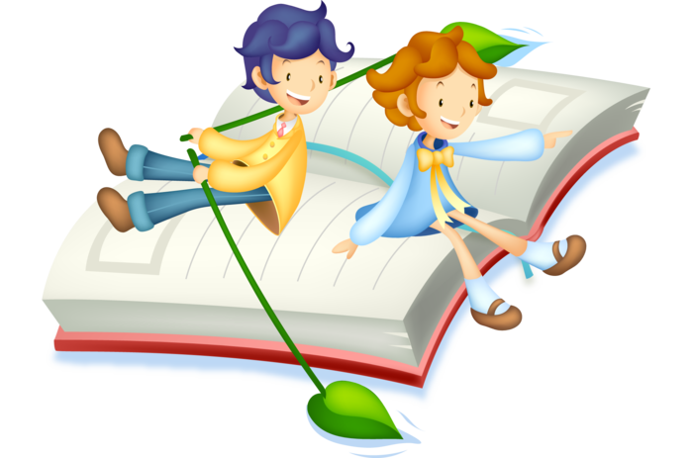
Русские народные сказки.
«Волшебное кольцо», «Царевна Несмеяна», «Летучий корабль», «Марья Моревна», «Иван-царевич и серый волк», «Финист – Ясный сокол», «Солнце, Месяц и Ворон Воронович», «Сказка о молодильных яблоках и живой воде».

А. Пушкин. «Сказка о царе Салтане», «Сказка о золотом петушке».
П. Ершов. «Конек-Горбунок».

Рассказы о войне
Митяев А. «Землянка», «Подвиг солдата», «Шестой – неполный» и другие рассказы.
Баруздин С. Книга «Шёл по улице солдат» и др.

Бажов П. «Серебряное копытце», «Огневушка-поскакушка», «Синюшкин колодец», «Малахитовая шкатулка», «Голубая змейка».
Толстой А. «Золотой ключик, или приключения Буратино».
Бианки В. «Мышонок Пик», «Лесные домишки», «Синичкин календарь»
Житков Б. «Пожар», «Почта», «Как тонул один мальчик» и др. рассказы
Зощенко М. «Трусишка Вася», «Умная Тамара», «Самое главное», «Глупая история» и другие рассказы.
Осеева В. «Печенье», «Что легче?», «Добрая хозяюшка», «Отомстила», «Кто всех глупее?», «Ежинка», «Почему?» и другие рассказы.
Паустовский К. «Последний чёрт, «Резиновая лодка», «Заячьи лапы».
Пришвин М. «Лисичкин хлеб», «Времена года» и др. рассказы
Д. Мамин-Сибиряк. "Сказка про храброго Зайца — Длинные Уши, Косые Глаза, Короткий Хвост", "Серая Шейка".

Успенский Э. «Дядя Федор, пес и кот», «Каникулы в Простоквашино», «Следствие ведут колобки», «Про Веру и Анфису»
Левитан Е. «Звездные сказки», «Малышам о звездах и планетах», «Сказочные приключения маленького астронома»
Голявкин В. «Удивительные дети» и др.
Давыдычев Л. «Лелишна из третьего подъезда», «Жизнь Ивана Семенова, второклассника и второгодника»
Алексин А. «В стране вечных каникул»
Медведев В. «Баранкин, будь человеком!»
Гераскина Л. «В стране невыученных уроков», «Мягкий характер»
Курляндский А. «Возвращение блудного попугая и другие истории…»
Александрова Т. «Кузька в новом доме» и другие сказочные повести
Цыферов Г. «Как лягушонок искал папу» (сказки).
Пляцковский М. «Приключения кузнечика Кузи».

Сказки зарубежных писателей.
Х. К. Андерсен. «Огниво», «Русалочка», «Дикие лебеди» и др.
Ш. Перро. «Синяя Борода», «Пряничный домик» и др.
Милн А. «Вини-Пух и все-все-все»
Линдгрен А. «Малыш и Карлсон, который живёт на крыше».
Э. Хоггард. «Мафин и его весёлые друзья».

Выбери из этого списка книги, которые тебя заинтересовали. Старайся читать ежедневно не меньше 30-40 минут в день. Заведи читательский дневник. Записи в нем выполняй по плану:
- Дата.
- Автор.
- Название произведения.
- О чём? (2-3 предложения).
- Рисунок ( по желанию).
Успешного чтения!

